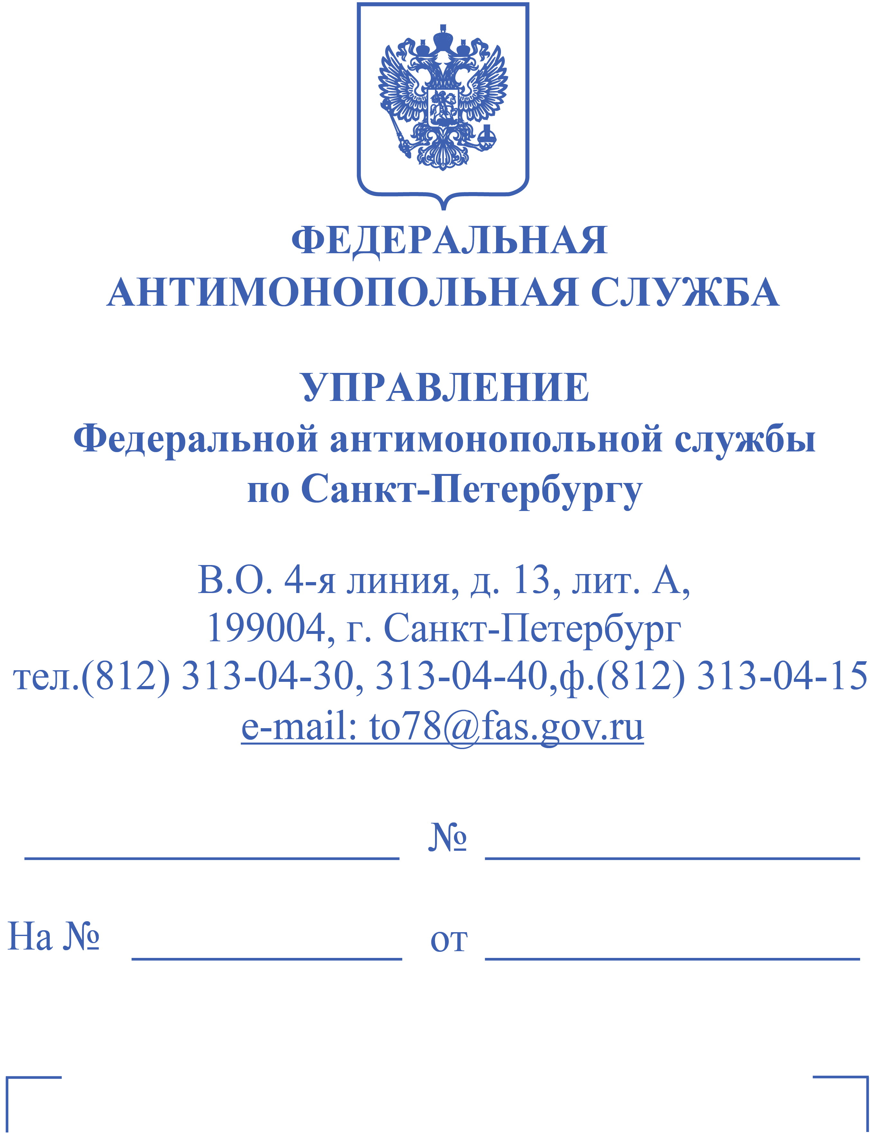
Заказчик:

Филиал «Строительное управление по объектам строительства северного флота» ППК «ВСК»

e-mail: zakupki-CF@mo-vsk.ru

Заявитель:
ООО «Аквалайн»

e-mail: info@oooaqualine.ru

Электронная площадка:
ООО «АСТ ГОЗ»

e-mail: info@astgoz.ru

РЕШЕНИЕ № 078/10/18.1-719/2024
по результатам рассмотрения жалобы о нарушении
законодательства Российской Федерации
в сфере закупок товаров, работ, услуг
отдельными видами юридических лиц

Резолютивная часть решения оглашена «06» июня 2024
В полном объеме решение изготовлено «11» июня 2024 г. Санкт-Петербург

Комиссия Санкт-Петербургского УФАС России по контролю в сфере государственного оборонного заказа (далее – Комиссия) в составе:
<...> — председатель Комиссии,
<...> — член Комиссии,
<...> — член Комиссии,
в присутствии посредством видео-конференц-связи представителей Филиала «СУ по СФ» ППК «ВСК» (далее — Организатор торгов, Заказчик) — <...> (доверенность от 10.08.2023 № Д-366), <...> (доверенность от 17.01.2024 № Д-51), <...> (доверенность от 18.01.2024 № Д-57) и представителя ООО «Аквалайн» (далее — Заявитель, Участник) — <...> (доверенность от 13.05.2024 № б/н),
рассмотрев в соответствии с частью 16, частью 17 статьи 18.1 Федерального закона от 26.07.2006 № 135-ФЗ «О защите конкуренции» (далее — Закон о защите конкуренции) жалобу (вх. № 14136-ЭП/24 от 29.05.2024) на действия Организатора торгов при проведении закрытого редукциона в электронной форме на право заключения договора на поставку электротехнической продукции (извещение № 240002695900416-1),

УСТАНОВИЛА:

В единой информационной системе в сфере закупок на сайте www.zakupki.gov.ru (далее — ЕИС) было опубликовано извещение № 240002695900416-1 о проведении закрытого редукциона в электронной форме на право заключения договора на поставку электротехнической продукции (далее — Закупка, Редукцион), включая документацию о Закупке (далее — Документация).

1. Закупка проводилась в соответствии с Федеральным законом от 18 июля 2011 года № 223-ФЗ О закупках товаров, работ, услуг отдельными видами юридических лиц (далее — Закон № 223-ФЗ), Единым Положением о закупке ППК «ВСК», версия 11 от 17.11.2023 (далее — Положение о закупках), на момент размещения закупки опубликованном на официальном сайте www.zаkuрki.gоv.гu в Реестре опубликованных положений о закупках, Документацией.

№ п/п | Наименование | Значение
1. | Начальная (максимальная) цена | 1 799 434,00 ₽
2. | Дата и время окончания подачи заявок (по местному времени заказчика) | 17.05.2024 в 10:00
3. | Дата окончания рассмотрения первых частей заявок | 20.05.2024
4. | Дата и время проведения редукциона | 21.05.2024
5. | Дата окончания срока рассмотрения вторых частей заявок и подведения итогов | 23.05.2024

2. Доводы жалобы:
Заявитель полагает, что Заказчик неправомерно отклонил заявку по причине представление в первой части заявки информации, не соответствующей требованиям Извещения.
Представитель Заказчика с доводами жалобы не согласен по основаниям, указанным в письменных возражениях на жалобу Заявителя.
В соответствии с частью 19 статьи 18.1 Закона о защите конкуренции в случае принятии жалобы к рассмотрению Организатор закупки, которому направлено настоящее уведомление, не вправе заключать договор до принятия антимонопольным органом решения по жалобе. Договор, заключенный с нарушением требования, установленного настоящим пунктом, является ничтожным.
Информации о заключении договора по рассматриваемой закупке, Организатором торгов не представлено.
Документы по процедуре Закупки, истребованные уведомлением 78/14864/24 от 03.06.2023, представлены в заседание Комиссии.

3. Проанализировав документы, позицию Заявителя, изложенную в жалобе, и Заказчика, Комиссия Санкт-Петербургского УФАС России приходит к следующим выводам:
Согласно части 1 статьи 3 Закона № 223-ФЗ, при закупке товаров, работ, услуг заказчики руководствуются следующими принципами:
- информационная открытость закупки;
- равноправие, справедливость, отсутствие дискриминации и необоснованных ограничений конкуренции по отношению к участникам закупки;
- целевое и экономически эффективное расходование денежных средств на приобретение товаров, работ, услуг (с учетом при необходимости стоимости жизненного цикла закупаемой продукции) и реализация мер, направленных на сокращение издержек заказчика;
- отсутствие ограничения допуска к участию в закупке путем установления неизмеряемых требований к участникам закупки.
В соответствии с частью 6 статьи 3 Закона № 223-ФЗ, Заказчик определяет требования к участникам закупки в документации о конкурентной закупке в соответствии с положением о закупке. Не допускается предъявлять к участникам закупки, к закупаемым товарам, работам, услугам, а также к условиям исполнения договора требования и осуществлять оценку и сопоставление заявок на участие в закупке по критериям и в порядке, которые не указаны в документации о закупке. Требования, предъявляемые к участникам закупки, к закупаемым товарам, работам, услугам, а также к условиям исполнения договора, критерии и порядок оценки и сопоставления заявок на участие в закупке, установленные заказчиком, применяются в равной степени ко всем участникам закупки, к предлагаемым ими товарам, работам, услугам, к условиям исполнения договора.
Комиссией Санкт-Петербургского УФАС России установлено, что на 20.05.2024 на участие в Редукционе было подано шесть заявок: № 38732, № 99117, № 83242, № 62766, № 88898 (Заявитель) и № 16824.
Согласно разделу б) подпункта 3.3 пункта 3 раздела 5 Извещения, основаниями для отказа в допуске участника закупки является Представление в первой части заявки информации, несоответствующей требованиям Извещения.
Из пункта 7.1.2. Извещения следует, что столбец «Технические данные (описание товара, основные характеристики)» заполняется участником закупки в соответствии со столбцом «Технические данные (описание товара, основные характеристики)» таблицы, указанной в части 2.1. раздела 2 Технического задания. Значения показателей товаров, единиц измерения указанных показателей, установленных в столбце «Технические данные (описание товара, основные характеристики)» таблицы, указанной в части 2.1. раздела 2 Технического задания не подлежат изменению, за исключением случаев, указанных в настоящей инструкции. Предоставляемые участником закупки технические данные предлагаемого к поставке товара не должны содержать в себе слова «не менее», «не более», «от», «до», «не ниже», «не выше», «не хуже», участником закупки указывается единственное конкретное значение показателя, которое находится в диапазоне указанных значений, включая верхний и нижний предел диапазонов. В случае если значения показателя установлено со словами «или» «и\или», Заказчика удовлетворяет любое из указанных значений, участнику закупки необходимо выбрать единственное конкретное значение.
В соответствии с протоколом № 240002695900416/0037-1 от 20.05.2024 (далее — Протокол) заявка № 88898 содержит требования к товару по позиции № 40: «Применение - закрепление самонесущих изолированных проводов с двумя, тремя или четырьмя жилами напряжением до 1 кВ на крюках и кронштейнах». На основании раздела б) подпункта 3.3 пункта 3 раздела 5 Извещения заявка подлежит отклонению.
Вместе с тем, в заявке № 88898 позиция № 40 Спецификации описание характеристики указано следующим образом: «Применение - закрепление самонесущих изолированных проводов с четырьмя жилами напряжением 1 кВ на крюках».
Из чего следует, что в Протоколе указаны не корректные основания отклонения заявки.
Дополнительно Комиссией Санкт-Петербургского УФАС России исследованы остальные заявки участников Редукциона.
Заявки № 83242 и № 62766 были допущены к участию в закупке, при этом в указанных заявках в позиции № 40 Спецификации описания характеристики указано:
- в заявке № 83242: «Применение - закрепление самонесущих изолированных проводов с двумя, тремя или четырьмя жилами напряжением 1 кВ на крюках и кронштейнах»;
- в заявке № 62766: Применение - закрепление самонесущих изолированных проводов с двумя, тремя или четырьмя жилами напряжением до 1 кВ на крюках и кронштейнах».
Исходя из вышеизложенного, заявки № 83242 и № 62766 на основании раздела б) подпункта 3.3 пункта 3 раздела 5 Извещения подлежат отклонению.
Исходя из изложенного по доводу жалобы, Комиссия Санкт-Петербургского УФАС России усматривает в действиях Организатора торгов незаконное отклонение Участника, что нарушает часть 1, часть 6 статьи 3 Закона № 223-ФЗ.
На основании изложенного, руководствуясь частью 20 статьи 18.1. Федерального закона от 26.07.2006 № 135-ФЗ «О защите конкуренции», Комиссия Санкт-Петербургского УФАС России

РЕШИЛА:

1. Признать жалобу ООО «Аквалайн (вх. № 14136-ЭП/24 от 29.05.2024) на действия организатора торгов — Филиала «СУ по СФ» ППК «ВСК» при проведении закрытого редукциона в электронной форме на право заключения договора на поставку электротехнической продукции (извещение № 240002695900416-1) — обоснованной;
2. Признать в действиях организатора торгов Филиала «СУ по СФ» ППК «ВСК» при проведении закрытого редукциона в электронной форме на право заключения договора на поставку электротехнической продукции (извещение № 240002695900416-1) нарушения:
-пункта 2 части 1, части 6 статьи 3 Закона № 223-ФЗ, выразившееся в несоблюдении принципа равноправия, справедливости, отсутствия дискриминации и необоснованных ограничений конкуренции по отношению к участникам закупки, а также в нарушении требований норм статей, допущенное вследствие незаконного отклонения заявки участника.
3. Выдать заказчику Филиала «СУ по СФ» ППК «ВСК» и его закупочной комиссии обязательное для исполнения предписание об устранении нарушений при проведении закрытого редукциона в электронной форме на право заключения договора на поставку электротехнической продукции (извещение № 240002695900416-1) согласно резолютивной части решения.
4. Передать соответствующему должностному лицу Управления материалы дела от 11.06.2024 № 078/10/18.1-719/2024 для рассмотрения вопроса о возбуждении дела об административных правонарушениях.

Председатель Комиссии <...>

Члены Комиссии: <...>

<...>

Настоящее решение может быть обжаловано в судебном порядке в течение трех месяцев со дня принятия.

